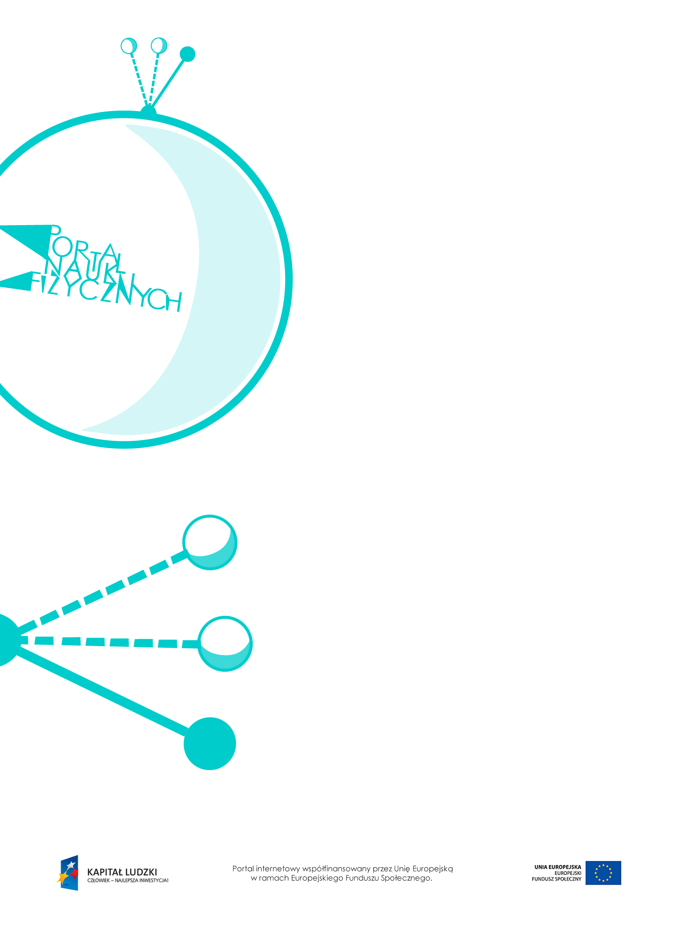

Promieniowanie
jądrowe

Promieniowanie jądrowe – scenariusz lekcji
Czas: 90 minut
Cele ogólne:
- Wprowadzenie pojęcia promieniowania jądrowego.
- Podanie podstawowych informacji dotyczących promieniowania α, β, γ.
- Omówienie zagrożeń i korzyści związanych z promieniowaniem jądrowym.
Cele szczegółowe – uczeń:
- opisuje zjawisko promieniotwórczości naturalnej, wskazuje przykłady źródeł promieniowania jądrowego,
- wymienia właściwości promieniowania jądrowego α, β, γ,
- formułuje wnioski oparte na obserwacjach zjawiska promieniotwórczości,
- opisuje zasadę działania licznika Geigera-Müllera,
- odczytuje dane z tabeli,
- porównuje przenikliwość znanych rodzajów promieniowania oraz szkodliwość różnych źródeł promieniowania,
- wyjaśnia, jak promieniowanie jądrowe wpływa na materię i organizmy,
- opisuje sposoby ochrony przed promieniowaniem,
- podaje przykłady wykorzystania zjawiska promieniotwórczości.
Metody:
- obserwacje,
- dyskusja,
- pogadanka.
Formy pracy:
- praca zbiorowa (z całą klasą).
Środki dydaktyczne:
- plansza „Układ okresowy pierwiastków”,
- link – symulacja „Izotopy i masa atomowa”,
http://phet.colorado.edu/en/simulation/isotopes-and-atomic-mass,
- plansza „Zasięg promieniowania”,
- plansza „Licznik Geigera-Müllera”,
- tabela „Skutki napromieniowania”,
- link – „Świadomie o atomie”,
http://www.swiadomieoatomie.pl/warto-wiedziec/podstawy-fizyki/rozpady-jadrowe-i-promieniowanie-jonizujace.html,
- plansza „Pytania sprawdzające”.

Przebieg lekcji
Czynności nauczyciela i uczniów | Uwagi, wykorzystanie środków dydaktycznych
- Wprowadzenie – powtórzenie podstawowych wiadomości dotyczących izotopów. | - Skład jądra można ustalić za pomocą:  - Z – liczby atomowej informującej o liczbie protonów w jądrze,  - A – liczby masowej informującej o liczbie nukleonów (protonów i neutronów) w jądrze,  - N = A – Z – liczba neutronów w jądrze.  - W układzie okresowym można znaleźć również masę atomową (np. dla wodoru  to 1,0079 u). Jest ona większa niż 1, chociaż wodór ma jeden proton w jądrze  – w przyrodzie występują również takie atomy wodoru, które oprócz protonu mają dodatkowo jeden neutron (deuter). Różne odmiany atomów tego samego pierwiastka  to izotopy. Podana w układzie okresowym masa jest uśrednieniem mas izotopów danego pierwiastka występujących w przyrodzie.  - Wykorzystanie układu okresowego pierwiastków.  - Warto skorzystać z symulacji „Izotopy i masa atomowa” – na stronie: http://phet.colorado.edu/en/simulation  /isotopes-and-atomic-mass.
- Pogadanka o historii odkrywania promieniotwórczości naturalnej przez Becquerela i małżeństwo Curie. | - Pod koniec XIX w. Henri Becquerel zauważył, że uran powoduje zaczernienie kliszy fotograficznej nawet wtedy, gdy jest ona osłonięta od światła. Założył, że przyczyną jest wysyłanie przez uran nieznanego do tej pory promieniowania.  - Maria Skłodowska-Curie i jej mąż Pierre Curie zauważyli, że podobne promieniowanie wysyłane jest przez odkryte przez nich pierwiastki rad i polon.  - W 1903 r. trójka uczonych otrzymała Nagrodę Nobla za badania nad promieniotwórczością naturalną.
- Wprowadzenie pojęcia promieniotwórczości. | - Pierwiastek może występować pod postaciami różnych izotopów. Większość jąder izotopów to jądra trwałe, ale istnieją też jądra niestabilne (nietrwałe), które ulegają samorzutnemu rozpadowi i zamieniają się  w jądra innych pierwiastków.  - Podczas rozpadu jądra emitowane jest promieniowanie.  - Promieniotwórczość naturalna to zjawisko samorzutnego rozpadu jądra, w wyniku czego wysyłane jest promieniowanie.  - Rodzaje promieniowania jądrowego to m.in.: α, β i γ.
- Podanie podstawowych informacji dotyczących promieniowania α. | - Promieniowanie α to strumień cząstek α, czyli jąder helu złożonych z dwóch protonów  i dwóch neutronów $\left({}_{2}^{4}{He}\right)$.  - Jest to promieniowanie silnie pochłaniane przez materię – mało przenikliwe,  w powietrzu może przebyć zaledwie kilka centymetrów, a w gęstszej materii – ułamki milimetra. Zatrzymuje je nawet kartka papieru.  - Promieniowanie α jest silnie jonizujące; podczas przechodzenia przez materię odrywa ono elektrony od atomów i rozbija cząsteczki związków chemicznych.
- Podanie podstawowych informacji dotyczących promieniowania β. | - Jest to promieniowanie jonizujące, silnie pochłaniane przez materię, ale bardziej przenikliwe niż promieniowanie  α – w powietrzu może przebyć do kilku metrów, a w ciałach stałych – do kilku milimetrów. Zatrzymuje je cienka osłona,  np. z drewna.  - Dla zdolniejszych uczniów  Warto wspomnieć o podziale na promieniowanie β⁻(strumień elektronów)  i β⁺, w którym z jądra wyrzucane są pozytony.
- Podanie podstawowych informacji dotyczących promieniowania γ. | - Promieniowanie γ to fale elektromagnetyczne, czyli strumień fotonów, o bardzo małej długości fali i bardzo dużej częstotliwości.  - Jest to najbardziej przenikliwy rodzaj promieniowania, przed którym trudno się osłonić – potrzeba grubych osłon,  np. betonowych lub ołowianych.
- Porównanie wszystkich trzech rodzajów promieniowania. | - Promieniowanie jądrowe:  α – strumień jąder helu; mało przenikliwe;  β – strumień elektronów (β⁻) lub pozytonów (β⁺); nieco bardziej przenikliwe;  γ – strumień fotonów; najbardziej przenikliwe.  - Wykorzystanie planszy „Zasięg promieniowania”.
- Omówienie sposobów wykrywania promieniowania jądrowego. | - Budowa i działanie licznika Geigera-Müllera.  W szczelnym szklanym cylindrze umieszczona jest metalowa rura z miedzi lub aluminium  – jest ona elektrodą ujemną – katodą.  Przez środek rury przebiega cienki drucik  – to elektroda dodatnia – anoda. Cylinder wypełniony jest rozrzedzonym gazem pod ciśnieniem około 100 razy niższym  od atmosferycznego. Gdy do cylindra dotrze promieniowanie, jonizuje atomy znajdującego się wewnątrz gazu i następuje przepływ prądu między elektrodami. Licznik zlicza wyładowania, dzięki czemu można ustalić, jak silne jest promieniowanie.  - Wykorzystanie planszy „Licznik Geigera-Müllera”.  - Do detekcji promieniowania może również służyć klisza fotograficzna – promieniowanie powoduje zmianę związków chemicznych  w emulsji pokrywającej kliszę; po jej wywołaniu można zaobserwować ślady cząstek.  - Komora Wilsona – urządzenie zaprojektowane już w 1900 r., służące  do obserwacji śladów cząstek elementarnych. Komora wypełniona jest parą wodną, która skrapla się tylko w miejscach, w których powstają jony w wyniku jonizacji na skutek przejścia przez nie promieniowania.  Tak powstają kropelki cieczy, które tworzą ślady promieniowania jonizującego.
- Dyskusja o zagrożeniach dla zdrowia wynikających z promieniowania jądrowego  i o możliwościach jego wykorzystania.  - Omówienie dawek promieniowania. pochłanianych przez organizm człowieka  w różnych sytuacjach. | - Na działanie promieniowania jesteśmy wystawieni na co dzień; występuje ono  w skorupie ziemskiej i atmosferze.  - Każdy organizm, także organizm człowieka, jest źródłem promieniowania.  - Promieniowanie jest zabójcze dla organizmów jednokomórkowych, dlatego stosuje się je m.in. do sterylizacji żywności  w celu zabicia bakterii.  - Promieniowanie stosowane jest również  w leczeniu nowotworów (naświetlanie, podawanie doustne lub wstrzykiwanie pierwiastków promieniotwórczych jako kontrastu).  - Organizm wystawiony na działanie dużej dawki promieniowania może zapaść  na chorobę popromienną (np. po ekspozycji na promieniowanie spowodowane awarią reaktora jądrowego lub wybuchu bomby atomowej).  - Najbardziej niebezpieczne jest promieniowanie α, ale ma ono słabą przenikliwość, nie jest w stanie przedostać się przez skórę człowieka, staje się niebezpieczne wtedy, gdy dostanie się do wnętrza organizmu z pożywieniem lub przez błony śluzowe.  - Promieniowanie β ma większą przenikliwość, ale (jeśli nie dostanie się do wnętrza organizmu) powoduje tylko podrażnienie skóry.  - Promieniowanie γ jest bardzo przenikliwe, może uszkodzić komórki organów wewnętrznych, jednak fotony słabo oddziałują z materią, więc tylko silne źródła tego promieniowania są niebezpieczne dla ludzi.  - Substancje promieniotwórcze oznaczane  są specjalnymi znakami ostrzegawczymi  – plansza „Uwaga – promieniowanie!”.  - Wprowadzenie jednostki dawki pochłoniętego promieniowania  (z uwzględnieniem rodzaju promieniowania  i skutków jego działania na organizm)  – siwert [Sv].  - Wykorzystanie zadania interaktywnego „Dawki promieniowania” ilustrującego dawki promieniowania pochłaniane przez człowieka w różnych sytuacjach.  - Wykorzystanie planszy „Skutki napromieniowania” pokazującej objawy  i skutki napromieniowania w zależności  od ilości pochłoniętego promieniowania.  - Warto odwiedzić stronę: http://www.swiadomieoatomie.pl/warto-wiedziec/podstawy-fizyki/rozpady-jadrowe-  i-promieniowanie-jonizujace.html; można tam znaleźć ciekawe informacje dotyczące promieniowania, np.:  - promieniowrażliwość różnych narządów  w organizmie człowieka,  - procentowy udział różnych źródeł promieniowania w dawce pochłanianej średnio przez człowieka w ciągu roku,  - skład naturalnego tła promieniowania,  - rozkład dawek promieniowania gamma  w Polsce.
- Podsumowanie lekcji. | - Zadanie uczniom pytań podsumowujących wiedzę zdobytą na lekcji – „Pytania sprawdzające”.

Pytania sprawdzające
- Wyjaśnij, czym jest promieniotwórczość naturalna.
- Wymień rodzaje promieniowania jądrowego.
- Opisz właściwości promieniowania:
a) alfa,
b) beta,
c) gamma.
- Wymień metody detekcji promieniowania jądrowego.
- Opisz skutki promieniowania jądrowego. Wyjaśnij, w jakich okolicznościach jest ono szkodliwe
dla człowieka.
- Opisz korzyści wynikające z promieniowania jądrowego.

